
Forsøg 1 – CO₂’s opløselighed er temperaturafhængig
Viden om carbondioxids opløselighed i vand er meget vigtig for at forstå, at havet spiller en stor rolle i den globale opvarmning. I dette forsøg skal du undersøge, hvordan opløseligheden ændrer sig, når vandets temperatur ændrer sig.
Der er også andre faktorer, der kan påvirke, hvor meget carbondioxid, oceanerne kan opmagasinere, og det er blandt andet surhedsgraden. Det skal du arbejde med i ’Forsøg 3 – Indgreb i CO₂-ligevægten’.

Formål
Du skal undersøge, hvordan temperaturen påvirker opløseligheden af carbondioxid i havvand (se figur 1). Ud fra dine resultater skal du forsøge at forudsige konsekvensen af en temperaturstigning i oceanerne i sammenhæng med den globale opvarmning.
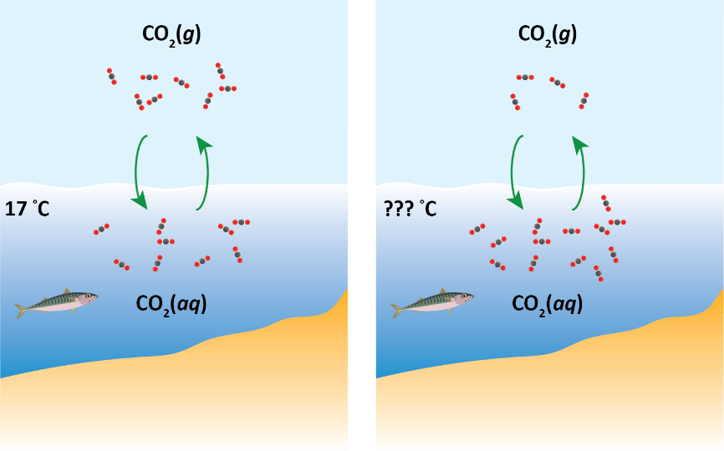
Figur 1: I dag er havets gennemsnitstemperatur i overfladen ca. 17 °C på verdensplan (venstre). Hvad skal der til for at havet optager mere carbondioxid (højre)?

Forarbejde

Teori
Du skal på baggrund af følgende punkter skrive et teoriafsnit på ca. ¼ A4-side, der passer til forsøget.
- Beskriv kort CO₂-molekylet.
- Hvad ved du om opløseligheden af CO₂ i vand?

Find de sidste H- og P-sætninger
Læs afsnittet om sikkerhed nedenfor. Du vil opdage, at der mangler tekst ud for en H-sætning. Den tekst skal du finde og indsætte, hvor den mangler. Brug dette link.

Materialer
Kemikalier | Udstyr
Vand | 50 mL måleglas
Isterninger | 2 stk. 1 L glasskål
Rødkålsindikator | 250 mL konisk kolbe
2 M HCl | Gummiprop med glasrør til konisk kolbe
Bagepulver* | Gummislange
 | Stativ med muffe og klemme
 | Magnetomrører, 2 stk. (den ene med opvarmningsfunktion og termometer)
 | Magneter, 2 stk.
 | Parafilm
 | Termometer
* Der kan også bruges nogle typer tavlekridt, knuste muslingeskaller, pulveriseret marmor eller CaCO₃ på fast form.

Sikkerhed
2 M HCl

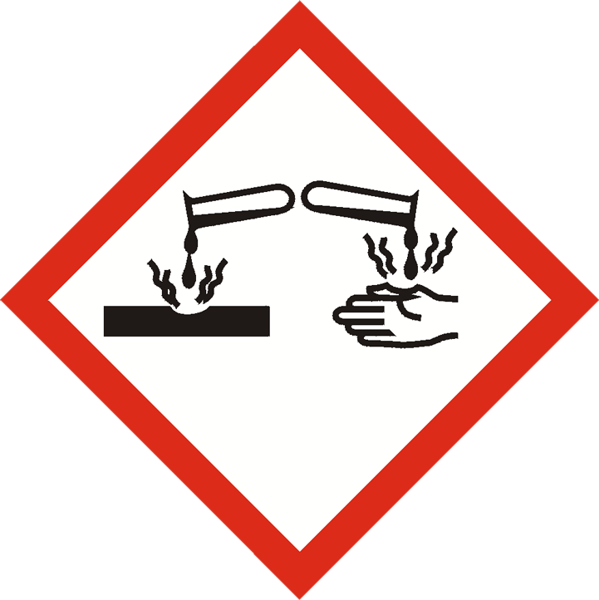
H-sætninger:
H290: ____________________

P-sætninger:
P234: Opbevares kun i originalemballagen.

2 M saltsyre er ætsende. Skyl med vand, hvis du får det på kroppen.

Fremgangsmåde
2 grupper skal samarbejde om forsøget. Hver gruppe udfører alle punkterne nedenfor, men i punkt 7 skal I enten lave underpunkt a eller b.
Nu skal du i gang med forsøget. Læs alle punkterne igennem nedenfor, før du starter.
- Find alt apparatur frem.
- Tag kittel og beskyttelsesbriller på.
- Du skal indstille stativet med klemme og muffe, så det passer i højden: sæt det 50 mL måleglas omvendt i stativet med mundingen halvt nede i glasskålen, som du kan se på figur 2. Afmontér herefter måleglasset, der skal fyldes med CO₂-gas, inden forsøget går i gang.

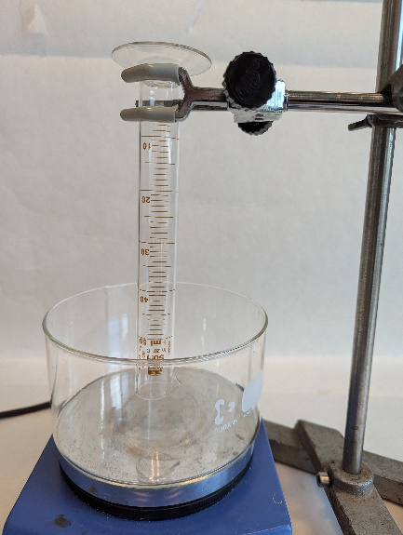
Figur 2: Forsøgsopstilling.

- Hæld lidt bagepulver i den koniske kolbe og tilsæt 2 M saltsyre, så det dækker. Put en magnet i og lad det stå på en magnetomrører. Sæt gummiprop med glasrør i den koniske kolbe. Når det har boblet i et par minutter, kan du opsamle CO₂-gassen i måleglasset (se punkt 8).
- Fyld imens en 1 liter glasskål ¾ med postevand, læg en magnet i og placér den på en magnetomrører. Du kan med fordel lægge et stykke hvidt papir mellem glasskålen og magnetomrøreren, så du lettere kan se, hvis farven skifter undervejs.
- Tilsæt rødkålssaft til en passende farve. Her skal du sørge for, at den anden gruppe, du arbejder sammen med, har nogenlunde samme farve i deres postevand i glasskålen.
- Hver af de to grupper laver enten punkt a eller b:
  - Tilsæt isterninger til postevandet i glasskålen og start magneten. Sæt et termometer derned, så du sikrer dig, at temperaturen er under 5 °C, når du starter forsøget.
  - Start opvarmningen af postevandet i glasskålen til 50 °C og start magneten. Sæt magnetomrørerens termometer derned, så du sikrer dig, at temperaturen er korrekt, før du starter forsøget.
- Nu skal du fylde måleglasset med CO₂-gas.
  - Fyld måleglasset med vand, sæt parafilm over mundingen og rejs det op med bunden i vejret i en skål fyldt med vand, så måleglassets munding stadig er under væskeoverfladen. Fjern parafilmen.
  - Herefter sætter du en gummislange på glasrøret i den koniske kolbe, fører den ned i vandet under mundingen af måleglasset. CO₂-boblerne ryger dermed op i måleglasset og fortrænger vandet (se figur 3). Du skal sikre dig, at det stadig bobler nede i den koniske kolbe. Hvis det er stoppet, kan du tage gummiproppen af, hælde mere bagepulver ned til syren og sætte låget på igen. Fyld måleglasset helt med gas.
  - Sæt din hånd for mundingen af måleglasset og tag det op af håndvasken. Vend det om og sæt parafilm over mundingen.
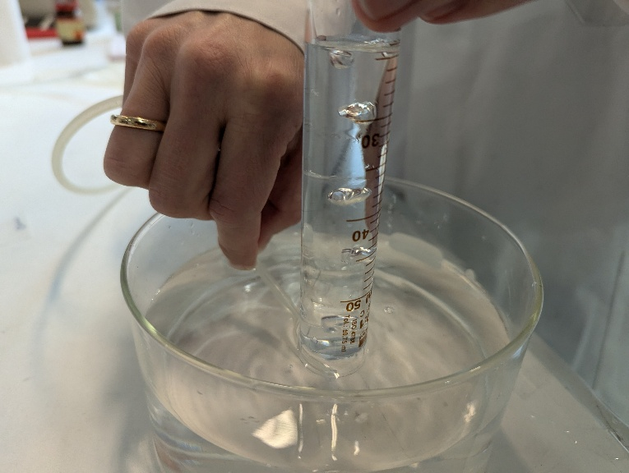
Figur 3: Opsamling af CO₂ i måleglas.
- Montér måleglasset i dit stativ. Fjern parafilmen, mens mundingen af måleglasset er nede i vandet.
- Aflæs hvor højt oppe vandet står i måleglasset. Start tiden. Notér startvolumen af vandet i måleglasset i figur 4.
- Tag et billede af forsøgsopstillingen, så du har et ’før-billede’.
- Lad der gå 30 min og aflæs igen hvor højt oppe vandet står i måleglasset. Notér slutvolumen af vandet i måleglasset i figur 4.
- Tag et billede af forsøgsopstillingen igen, så du har et ’efter-billede’.

Oprydning og bortskaffelse
Al væske må hældes i vasken. Alle glasvarer skylles grundigt og tørres af. Alt stilles på plads, hvor du fandt det.
Tør bordet af, hvor du har lavet forsøget, så du sikrer dig, at der ikke er spildt noget, som de næste elever kommer til at røre ved.

Efterbehandling

Beskrivelse af resultaterne
Du skal kort beskrive resultaterne.
- Start med at sætte dine to billeder af forsøget ind i samme dokument, som du har lavet dit teoriafsnit i. Sørg også for at få billederne fra den anden gruppe, du har arbejdet sammen med.
- Ændrer vandet i glasskålen farve?
- Indsæt aflæsningerne af vandets volumen i tabellen nedenfor, hvis du ikke allerede har gjort det:
 | Koldt vand  Volumen (mL) | Varmt vand  Volumen (mL)
Start af forsøg
Slutning af forsøg
Forskel
Figur 4: Tabel over dine måleresultater. Du kan med fordel også notere farven af vandet i glasskålen i parentes bagved det målte volumen.

Diskussion af resultaterne
Du skal forklare resultaterne ved at argumentere ud fra dine observationer og viden. Du må gerne inddrage reaktionsskemaer. Fx kan du skrive: ’Vandet steg inde i måleglasset i begge forsøg, fordi der kan opløses CO₂-gas i vandet, og når gassen forsvinder inde i måleglasset, stiger væsken derinde.’ Du kan få hjælp til din diskussion ved at besvare punkterne nedenfor. Bagefter skal du flette dine svar sammen til en samlet diskussion. Her er det vigtigt, at du genlæser formålet med forsøget.
- Hvilket af de to forsøg viser den største stigning i vandets volumen inde i måleglasset, og hvilket viser den mindste?
- Kan du sige noget generelt om, hvordan temperaturen af vandet – fx havvand – påvirker opløseligheden af CO₂?

Konklusion
Du skal skrive en konklusion. Generelt gælder det, at der ikke skal stå noget nyt i en konklusion. En formulering, du kan bruge, er: ’Forsøgsresultaterne tyder på, at temperaturen…’

Kilde: Kiros.dk

